**До уваги операторів ринку, що займаються обігом харчових продуктів!**

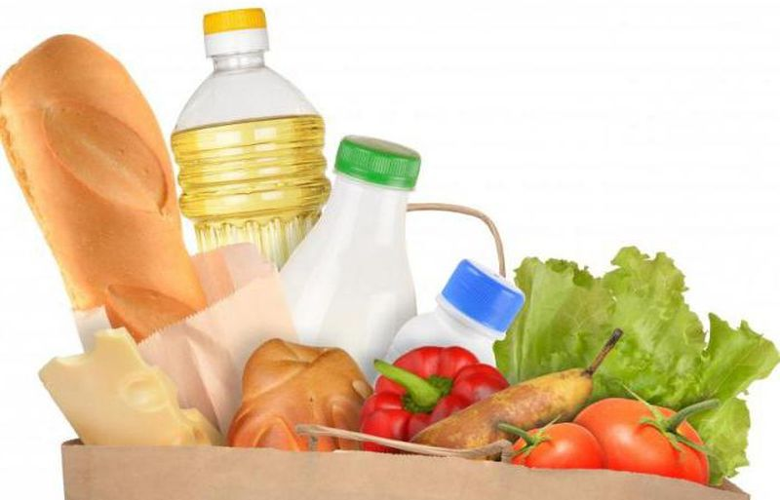У зв’язку із віяловими відключеннями систем електропостачання, що в свою чергу, впливає на виробництво та обіг харчових продуктів, з метою недопущення харчових отруєнь через споживання харчових продуктів, які можуть бути небезпечними внаслідок порушення температури їх зберігання, операторам ринку необхідно забезпечити належні умови під час зберігання та реалізації харчових продуктів шляхом дотримання температурних режимів у холодильному обладнанні, зокрема:

Забезпечити в магазинах використання альтернативних засобів електроенергії (бензинових або дизельних генераторів, портативних електростанцій, тощо).

Забезпечити термометрами холодильники та морозильні камери. Температура в морозильній камері не повинна перевищувати позначку -18°C, а в холодильнику – не більше +6°C.

Двері холодильника та морозильної камери тримати зачиненими, щоб запобігти потраплянню теплого повітря. У разі відключення електроенергії термометри приладу покажуть температуру і допоможуть визначити, чи безпечні продукти.

**Звертаємо увагу!** Умови зберігання для м’ясних, молочних, рибних, яєчних продуктів різні та повинні бути зазначені на споживчому маркуванні.

Не підлягають подальшій реалізації охолоджені швидкопсувні харчові продукти (м'ясо, курятина, рибопродукти, молокопродукти, м’ясні напівфабрикати, тощо) які зберігались при температурі вище вказаної на маркуванні протягом 45 хвилин і більше.

Харчові продукти з морозильних камер, які розморозились, повторно заморожувати заборонено!

**Наголошуємо!** У випадку неможливості належного дотримання температурних режимів зберігання харчових продуктів, зазначених на маркуванні, а також термінів реалізації продуктів, можливі харчові отруєння серед споживачів такої продукції, у тім числі із важкими наслідками, особливо серед дітей.

**Відповідальність:** Згідно з вимогами законодавства про безпечність та якість харчових продуктів, суб’єкти господарювання несуть відповідальність за дотримання відповідних температурних умов зберігання харчових продуктів, їх термінів придатності та санітарно – гігієнічних вимог на всіх стадіях виробництва та продажу харчових продуктів.

У разі придбання неякісних харчових продуктів споживачі мають право звернутися до магазину (за наявності розрахункового чеку) та повернути або обміняти продукти на якісні.

**Жмеринське районне управління Головного управління Держподспоживслужби у Вінницькій області**